1. Vervollständige den Strahlengang! 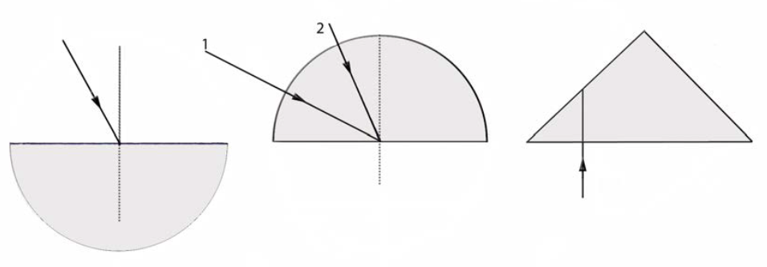

Wie lautet das Brechungsgesetz nach Snellius? 3P

1. Konstruiere das Bild des Hohlspiegels für G=1cm, g=2cm, r=6cm!  
   Beschreibe das Bild!? 2P

1. Konstruiere das Bild B einer Sammellinse (f=4cm; g=7cm; G=1cm)!   
   Beschreibe das Bild!   
   Berechne die Bildweite b aus der Abbildungsgleichung!   
   Kontrolliere die Übereinstimmung aus Konstruktion und Rechnung! 3P
2. Konstruiere das Bild des optischen Gerätes!   
   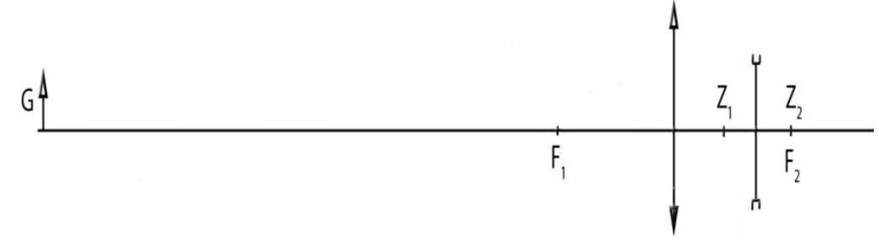Beschreibe das Bild!   
   Zeichne die Sehwinkel ein!  
   Welche Eigenschaften haben diese Geräte? 4P
3. Konstruiere das Bild des optischen Gerätes!  
   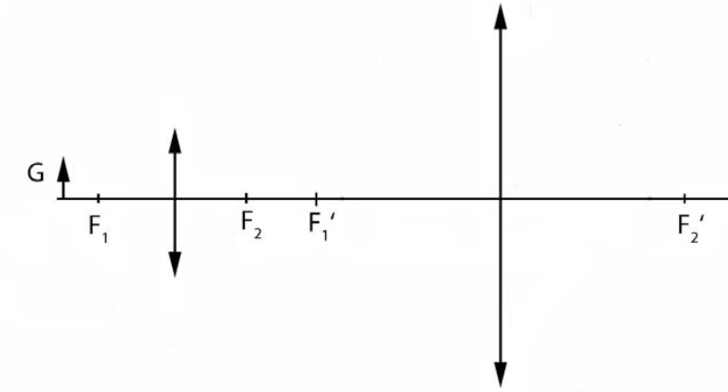  
   Welche optische Anordnung ist das?   
   Wie heißen die Linsen?  
   Beschreibe das Bild!  
   Wie errechnet sich die Gesamtvergrößerung? 4P